INDICE:

1. FUENTES DE CONSULTA 2
2. INTERRUPTOR DIFERENCIAL 2
3. TIPOS DE INTERRUPTORES DIFERENCIALES. 3

FUENTES DE CONSULTA

- A Catálogo Hager.
- B Instalaciones en edificios.
- C: Manual de Mechint.

INTERRUPTOR DIFERENCIAL

  - Indica que es un interruptor diferencial y que protege (B). Explica que indica la sensibilidad de un diferencial.

  - Explica la función del pulsador de prueba.
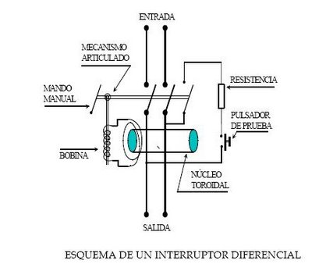

  - Coge un interruptor diferencial. Indica:

  - Intensidad de funcionamiento:
  - Nº de polos:
  - Sensibilidad del diferencial:
  - Mide la resistencia del pulsador de prueba:
  - Calcula la intensidad de fuga que se produce al pulsar el boton de prueba y justifica por qué salta:

TIPOS DE INTERRUPTORES DIFERENCIALES.
  - Completa la tabla siguiente:

Aspecto | Diferentes tipos de I. diferenciales.
Nº de polos:
Calibre:
Sensibilidad:
Tipos de desconexión
Según el rearme

  - Buscar que es un interruptor magnetotérmico diferencial y busca la referencia de uno C16A y 30mA de 2P de Hager. Localiza precios descargándote la tarifa de precios de Hager. Compáralo con el precio del Interruptor y el diferencial independientemente.

  - Busca que es este tipo de interruptor diferencial. Busca la referencia de un equipo que proteja un motor trifásico 10CV. Localiza precios descargándote la tarifa de precios de Hager.

